**Муниципальное Бюджетное Дошкольное Образовательное Учреждение**

**Детский сад № 3 «Алёнушка »**

**ПЛАН**

**мероприятий по подготовке и проведению празднования**

**75-й годовщины Победы в Великой Отечественной войне**

**1941-1945 г.г.**

***«Мы Память бережно храним»***

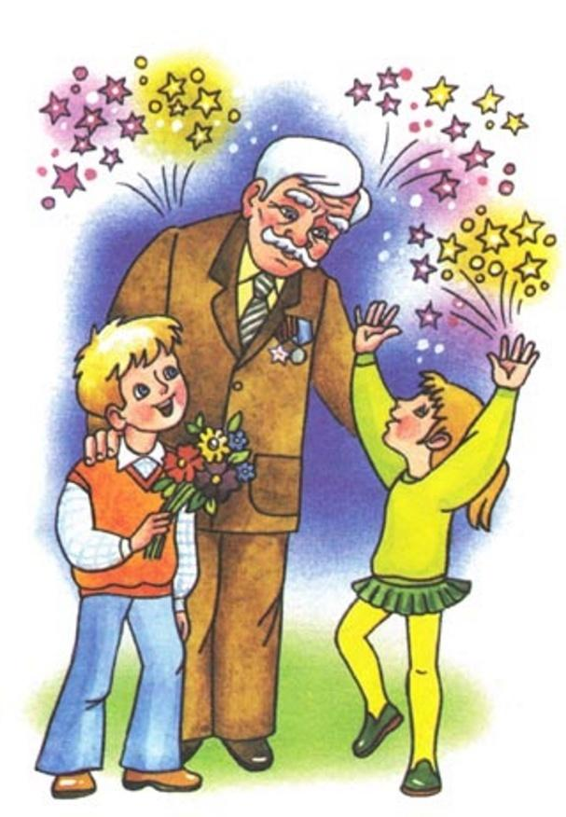

**План мероприятий по подготовке и празднованию  75-летия Победы в Великой Отечественной войне**

**«Мы память бережно храним»**

**Цель:** Формирование представлений у детей о Великой Отечественной войне, воспитание уважения к защитникам Отечества, к памяти павших бойцов. Воспитание  патриотических чувств, гордости и любви к России, малой Родине.

**Задачи:**

- формировать представления об истории ВОВ, используя различные виды деятельности;

- пробуждать интерес к истории к прошлому города, края, страны;

- познакомить с ходом военных действий во время Великой Отечественной войны, с городами-героями;

- показать мужество и героизм людей в  годы Великой Отечественной войны;

- развивать восприятие произведений литературы, живописи, музыки;

- учить выражать свои чувства, обогащать словарный запас;

- привлечь семьи воспитанников к участию в мероприятиях, посвящённых подготовке и празднованию  Победы  в Великой Отечественной войне.

|  |  |  |  |
| --- | --- | --- | --- |
| **№** | **Мероприятие** | **Сроки проведения** | **Ответственные** |
| ***Работа с детьми*** | | | |
| 1 | Выставка художественной литературы о ВОВ | октябрь-май | Педагоги  старших групп  Сотрудники детской библиотеки |
| 2 | Чтение художественной литературы, стихотворений о ВОВ | октябрь-май | Педагоги средних, старших групп,  подг.гр |
| 3 | Оформление тематических папок для детей и рекомендация для родителей с иллюстрациями и стихами, посвящёнными Дню Победы |  |  |
| 4 | Д/ игры:  -  «Что нужно артиллеристу, танкисту, летчику, разведчику и т.д»,  «Чья форма»,  «Что изменилось»,  «Военный транспорт»,  «Найди флаг» | октябрь-май | Педагоги средних,  старших, подг. групп. |
| 5 | Беседа «Боевая слава героев» с демонстрацией иллюстративного материала, просмотром роликов, презентаций. | ноябрь- декабрь | Педагоги старших групп |
| 6 | Просмотр видеофильмов: «Минута памяти», «Как прадеды мир отстояли», «День Победы» и т.п. | январь-апрель | Старший воспитатель  Педагоги старших ,подг.групп |
| 7 | Беседы о войне, о  подвигах  наших воинов, партизан, людей, которые трудились в тылу в городском Краеведческом музее , детской библиотеке | январь- апрель | Педагоги старших групп  Сотрудники музея, библиотеки |
| 8 | Сюжетно-ролевые  игры: «На границе», «Разведчики», «Военные моряки», «Лётчики» | октябрь-май | Педагоги средних,  старших,подг.групп |
| 9 | Прослушивание музыкальных произведений: «Священная война», «День Победы», слушание и разучивание песен военных лет | февраль- апрель | Педагоги средних,  старших ,подг.групп Музыкальные руководители |
| 10 | Организация  выставки рисунков и поделок  «Военная слава России»,  «75- летие ВОВ»  в группах и на стенде детского сада | апрель-май | Старший воспитатель  Педагоги старших,подг. групп  Родители |
| 11 | Участие в городских, областных, федеральных  конкурсах, фестивалях детского творчества (рисунков, поделок, чтения стихов, вокальных, танцевальных, театральных конкурсах) | октябрь-май | Старший воспитатель  Педагоги  Музыкальные руководители  Педагоги дополнительного образования |
| 12 | Проведения цикла НОД, бесед и других форм работы о празднике Победы ,военных профессиях, фронтовиках, детях войны, о боевых действиях, о городах-героях, о подвигах героев войны с рассматриванием картин, иллюстраций и плакатов | январь-май | Педагоги средних старших,подг. групп Творческая группа Музыкальный руководитель |
| 13 | Военно-спортивная игра «Зарница» | апрель | Педагоги  старших групп Руководитель по физ.культуре |
| 14 | Конкурс чтецов «Наша Армия родная» | февраль | Старший воспитатель  Педагоги средних, старших групп  Родители |
| 15 | Тематические утренники  «День Победы» с приглашением ветеранов ВОВ, тружеников тыла,  детей войны. | май | Педагоги старших групп Творческая группа Музыкальный руководитель |
| 16 | Пешеходные экскурсии, целевые прогулки к памятникам  героям ВОВ, возложение цветов | март- май | Педагоги  старших групп Музыкальные руководители  Сотрудники краеведческого музея |
| 17 | Чтение художественной литературы:  С.Алексеев «Первая колонна», «Первый ночной таран»  Е.Благинина «Шинель»  Л. Касссиль «Памятник советскому солдату»  М. Пляцковский «Май сорок пятого года»  А.Митяев «Мешок овсянки»  А.Твардовский «Рассказ танкиста» | Январь-май | Педагоги средних старших,подг. групп |
| ***Работа с педагогами*** | | | |
| 1 | Консультация по организации мероприятий, посвящённых празднованию 75-летия Победы в ВОВ | октябрь | Старший воспитатель |
| 2 | Сбор методического материала о Великой Отечественно войне, оформление тематических папок, подбор музыки, стихотворений, конспектов досугов, посвящённых Дню защитников Отечества, Дню Победы | октябрь-май | Старший воспитатель  Педагоги |
| 3 | Организация выставки методических, дидактических материалов по теме | январь | Старший воспитатель |
| 4 | Работа с интернет ресурсами, создание электронного банка материалов по теме | октябрь- ноябрь | Старший воспитатель  Педагоги |
| 5 | Участие в Акциях: -«Весенняя неделя добра»  -«Поздравления для всех»  -«Георгиевская ленточка»  - «Бессмертный полк» | март апрель май  май | Педагоги  Творческая группа |
| 6 | Участие в городских, областных, федеральных  конкурсах, фестивалях детского творчества (рисунков, поделок, чтения стихов, вокальных, танцевальных, театральных конкурсах) | октябрь--май | Старший воспитатель  Педагоги  Музыкальные руководители  Педагоги дополнительного образования |
| 7 | Оформление  альбомов:  -«Города – герои» .  -«Награды Великой Отечественной Войны»  -«Оружие и техника Великой Отечественной войны»  -«Военные профессии» | январь- май | Педагоги Родители |
| 8 | Информирование общественности о проведении мероприятий по подготовке и празднованию Дня Победы в ДОО на сайте детского сада | октябрь-май | Старший воспитатель |
| ***Работа с родителями*** | | | |
| 1 | Оформление тематических фото-альбомов:   « Наши деды-славные Победы», «Герой в моей семье», «Они нас защищали», «Дети-Герои войны» | январь-февраль | Педагоги Родители |
| 2 | «Есть такая профессия-Родину защищать!»-выставка армейских альбомов, фотографий пап, дедушек | февраль | Педагоги Родители |
| 3 | Помощь в организации и подготовке к Квест – игре «Дорогами бессмертного полка» | март-апрель | Родители  Творческая группа Музыкальный руководитель |
| 4 | Консультация для родителей «Как рассказать   детям о войне» | февраль | Педагоги |
| 5 | Помощь в изготовлении атрибутов к сюжетно – ролевым играм на военную тему, костюмов к празднику | октябрь-апрель | Педагоги  Родители |
| 6 | Участие в акциях:  -«Весенняя неделя добра»  -«Поздравления для всех»  -«Георгиевская ленточка»  -«Бессмертный полк» | март- май | Старший воспитатель  Творческая группа  Родители |
| 7 | Участие в городских, областных, федеральных  конкурсах, фестивалях детского творчества (рисунков, поделок, чтения стихов, вокальных, танцевальных, театральных конкурсах) | октябрь--май | Старший воспитатель  Педагоги  Музыкальные руководители  Педагоги дополнительного образования  Родители |
|  |  |  |  |
| ***Оформление в ДОУ*** | | | |
| 1 | Оформление стенда в ДОУ  «Мы память бережно храним» | январь | Творческая группа |
| 2 | Оформление в группах «Уголков памяти», посвящённых Дню Победы | февраль | Педагоги, родители |
| 3 | Создание в группах макетов, посвящённых Дню Победы | февраль | Педагоги  Дети  Родители |
| 4 | Оформление выставки поделок, рисунков, посвящённой Дню Победы | апрель | Старший воспитатель  Педагоги групп  Родители |